## Eureka api

|  |  |  |  |
| --- | --- | --- | --- |
| 查询所有实例 | GET | /eureka/v2/apps | 返回响应码200表示成功，响应内容格式JSON/XML |

|  |  |  |  |
| --- | --- | --- | --- |
| 停止服务实例(Take instance out of service) | PUT | /eureka/v2/apps/appID/instanceID/status?value=OUT_OF_SERVICE | 返回响应码200表示成功，500失败 |

## linux http请求命令

直接使用了linux的shell命令成功：

curl -X PUT -i [http://192.168.2.117:8761/eureka/apps/FASTWAVE-SERVICE-ADMIN-CP/FASTWAVE-service-admin-cp:192.168.2.117:8203/status?value=OUT_OF_SERVICE](http://10.101.43.171:8200/eureka/apps/SINHIC-SERVICE-ADMIN-CP/sinhic-service-admin-cp:10.101.43.171:8203/status?value=OUT_OF_SERVICE)

全部用小写也可以通过：

curl -X PUT -i http://192.168.2.117:8761/eureka/apps/fastwave-service-admin/fastwave-service-admin:192.168.2.117:8764/status?value=OUT_OF_SERVICE

-i:表示是否打印出反馈的消息

语法：# curl [option] [url]

-A/--user-agent <string> 设置用户代理发送给服务器

-b/--cookie <name=string/file> cookie字符串或文件读取位置

-c/--cookie-jar <file> 操作结束后把cookie写入到这个文件中

-C/--continue-at <offset> 断点续转

-D/--dump-header <file> 把header信息写入到该文件中

-e/--referer 来源网址

-f/--fail 连接失败时不显示http错误

-o/--output 把输出写到该文件中

-O/--remote-name 把输出写到该文件中，保留远程文件的文件名

-r/--range <range> 检索来自HTTP/1.1或FTP服务器字节范围

-s/--silent 静音模式。不输出任何东西

-T/--upload-file <file> 上传文件

-u/--user <user[:password]> 设置服务器的用户和密码

-w/--write-out [format] 什么输出完成后

-x/--proxy <host[:port]> 在给定的端口上使用HTTP代理

-#/--progress-bar 进度条显示当前的传送状态

## postman操作

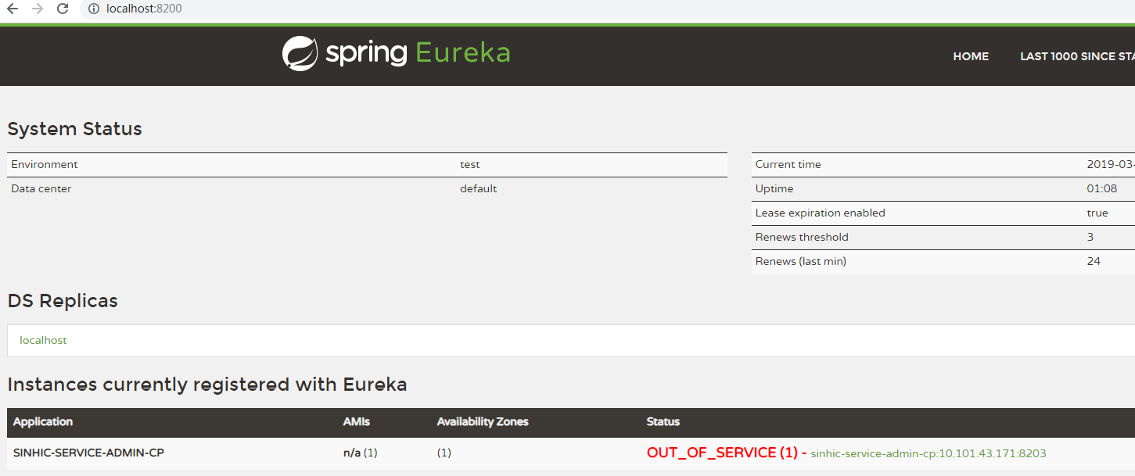

使用postman后的效果一样：

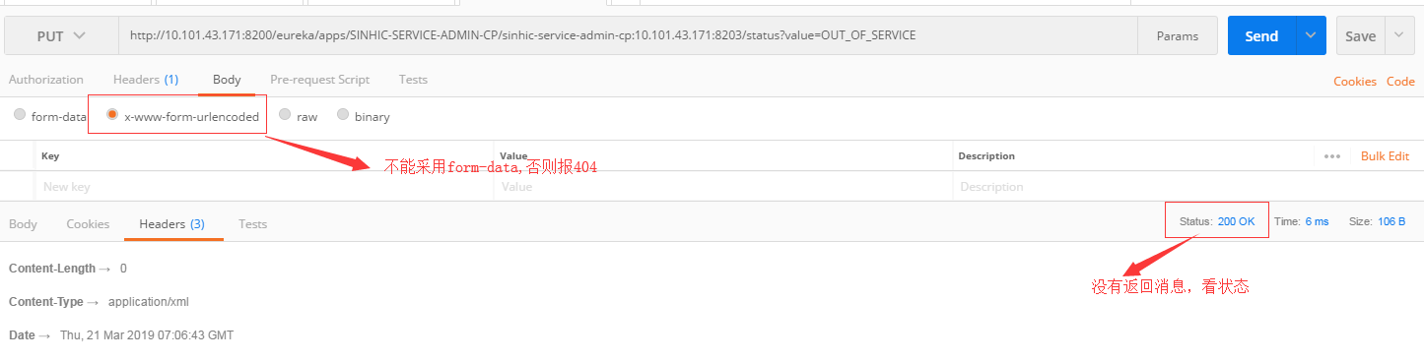

|  |  |  |  |
| --- | --- | --- | --- |
| 为特定的instanceID做查询 | GET | /eureka/v2/instances/instanceID | 返回响应码200表示成功，响应内容格式JSON/XML |

http://localhost:8761/eureka/apps/FASTWAVE-SERVICE-ADMIN-CP/FASTWAVE-service-admin:192.168.2.117:8203